**Решайте вопросы ЖКХ онлайн**

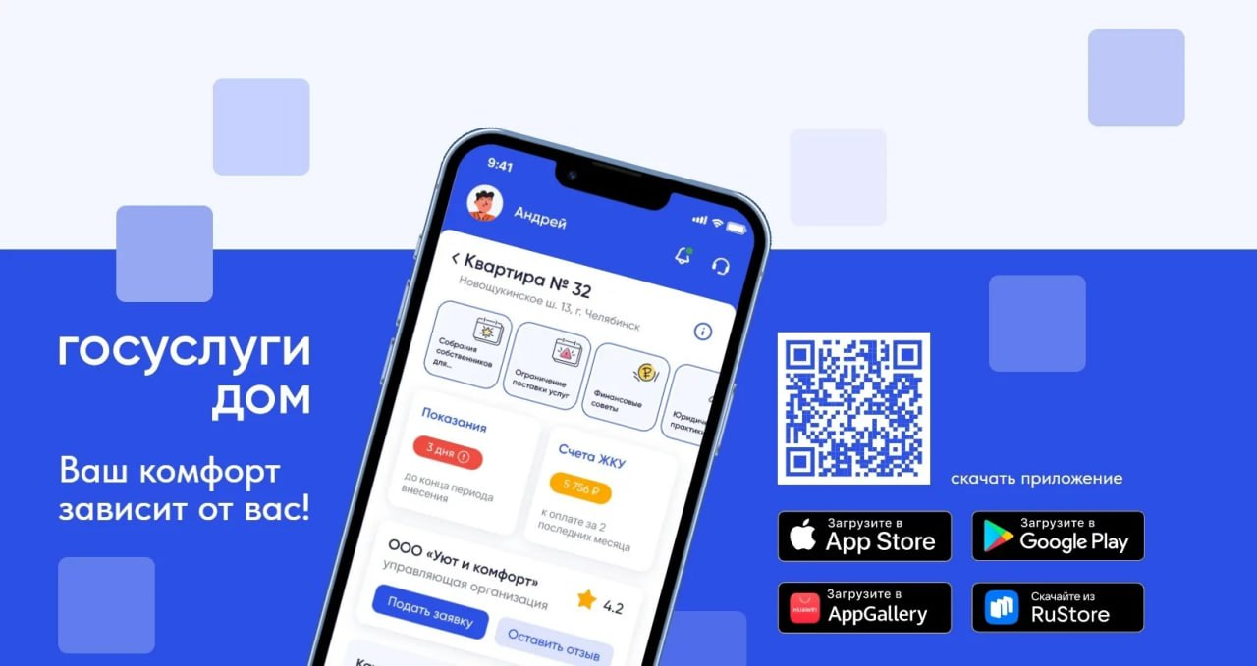

**«Госуслуги.Дом»** — это приложение для собственников жилья в многоквартирных домах. С его помощью удобно взаимодействовать с управляющей компанией и быстро узнавать о важном — например, о плановых отключениях света или авариях на теплотрассе.

При входе через Госуслуги данные о недвижимости загружаются автоматически.

**Что можно делать в приложении?**

📌передавать показания счетчиков

📌 оставлять заявки в управляющую компанию

📌 оплачивать ЖКУ без комиссии

📌 просматривать отчеты УК о расходах и работах

📌 узнавать о плановых работах, авариях и капремонте

📌 голосовать в общедомовых собраниях собственников

📌общаться с соседями в чате

**Как зарегистрироваться в приложении «Госуслуги.Дом»?**

1. Скачать приложение
2. Войти через Госуслуги
3. Придумать пин-код

Теперь можно присоединяться к чатам, подавать показания счетчиков или читать полезные советы для собственников жилья.

**Где скачать приложение❔**

📌RuStore (https://www.rustore.ru/)

📌App Store (https://apps.apple.com/)

📌Google Play (https://play.google.com/)